**Tedenske novosti 30/2024**

Založbe Mladinska knjiga in Cankarjeve založbe

___________________________________________________________________________

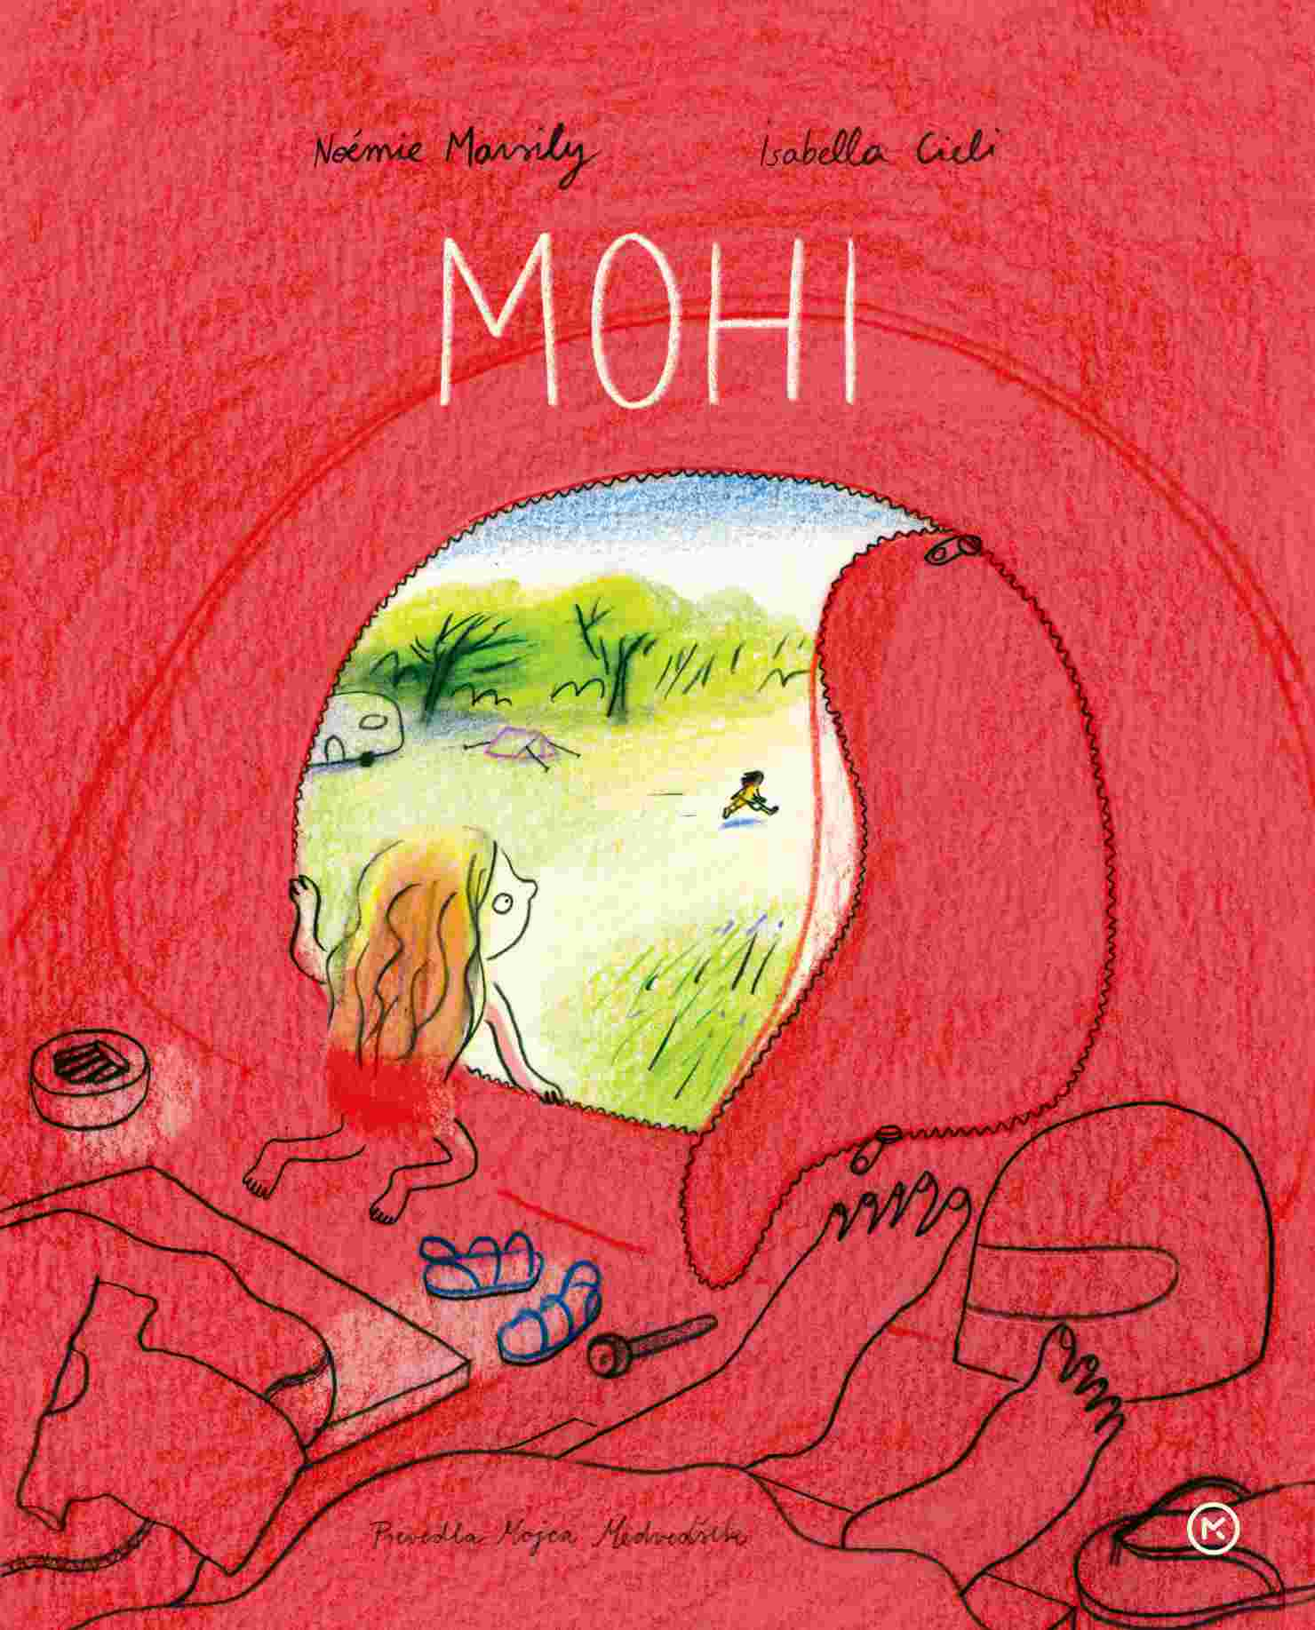

**MOHI**

**Noémie Marsily, Isabella Cieli**

*Prevod: Mojca Medvedšek*

*Zbirka: Stripeki*

**MKZ**

ISBN/EAN: 9789610177036

Število strani: 104

Mere (mm): 178 x 218 x 15

Teža (g): 418

Vezava: trda

Redna cena z DDV: 24,99 EUR

Datum izida: 19. 07. 2024

Prvi prodajni dan: 26. 07. 2024

Izjemen strip, ki je leta 2021 prejel nagrado Bologna Ragazzi Award Comics, pripoveduje o otrocih in njihovih simpatičnih prigodah na poletnem taborjenju.

**Otroška radovednost, ki premaga nezaupanje**

Otroci različnih narodnosti se srečajo na poletnem taborjenju. Po začetnem nezaupanju se med njimi začnejo tkati vezi – spremljamo dogodivščine, ki so včasih tudi malce težke. Sporazumevajo se v različnih jezikih, komunikacijo spremljajo zvoki narave, govorica telesa in predmetov. Minimalistični slog risanja (večinoma z barvnim svinčnikom) pokaže moč umetniške pripovedi.

**Sladka nostalgija po otroških počitnicah**

V kampu, v katerega Lucy prispe s starejšo sestro, je tudi mladi Roman, pustolovski in prav nič sramežljiv fant. Kraj pozna kot svoj žep in nič ga ne more prestrašiti. Ko pa naleti na Lucy, postane pravi divjak: kdor si mu upa seči z roko, ga čaka ugriz! Med bivanjem v kampu pa se otroka postopoma le naučita shajati in njuna radovednost, ki jo čutita drug do drugega, premaga nezaupanje. Burno otroško srečanje v osrčju narave, porumenele od žgočega poletja, je z barvnimi svinčniki upodobila Noémie Marsily. Mohi je subtilna zgodba, sestavljena iz drobcev, ki prebudijo sladko nostalgijo po otroštvu.

**O avtorici**

Noémie Marsily (1983) je slikarka, ilustratorka in filmska ustvarjalka. Je tudi del bruseljskega kolektiva Nos Restes, ki eksperimentira s knjigami, pripovedmi in slikami ter poudarja raznolikost praks. Isabella Cieli je pisateljica in filmska ustvarjalka. Napisala in režirala je štiri kratke filme.

__________________________________________________________________________________

**PIKIJEV BAGER**

**Eric Hill**

*Prevod: Andreja Peček*

*Zbirka: Piki*

**MKZ**

ISBN/EAN: 9789610173649

Število strani: 12

Mere (mm): 245 x 197 x 7

Teža (g): 211

Vezava: kartonka

Redna cena z DDV: 14,99 EUR

Datum izida: 25. 07. 2024

Prvi prodajni dan: 26. 07. 2024

Na kmetiji je lep sončen dan. Pikijev očka Don za kmetijo koplje ribnik, Piki in Helena pa mu pri tem pomagata. Pridruži se jim še ti!

___________________________________________________________________________________________

**PONATISI**

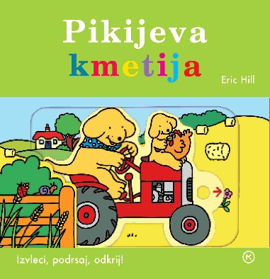**PIKIJEVA KMETIJA**

**Eric Hill**

*Prevod: Andreja Peček*

*Zbirka: Piki*

**MKZ**

ISBN/EAN: 9789610164630

Število strani: 10

Mere (mm): 178 x 178 x 15

Teža (g): 304

Vezava: kartonka

Redna cena z DDV: 14,99 EUR

Datum izida: 25. 07. 2024

Nove dogodivščine prikupnega psička Pikija se tokrat odvijajo na kmetiji, kjer očku Donu pomaga pri kmečkih opravilih. Knjiga vsebuje zabavne zavihke, ki bodo otroke spodbudili k raziskovanju življenja na kmetiji.

**Piki za vse čase**

Piki v svojih knjigah živi naprej in vedno znova navdušuje nove in nove generacije malih bralcev in poslušalcev. Po svetu je bilo prodanih več kot 60 milijonov knjig s Pikijem. Preveden je bil v več kot 60 različnih jezikov.

__________________________________________________________________________________

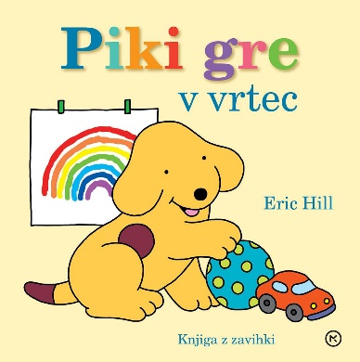**PIKI GRE V VRTEC**

**Eric Hill**

*Prevod: Andreja Peček*

*Zbirka: Piki*

**MKZ**

ISBN/EAN: 9789610160366

Število strani: 16

Mere (mm): 176 x 176 x 12

Teža (g): 272

Vezava: kartonka

Redna cena z DDV: 14,99 EUR

Datum izida: 25. 07. 2024

Danes je čisto poseben dan. Piki gre v vrtec! Gospa Medvedova pokaže Pikiju, kam naj obesi nahrbtnik. Ko pride čas za malico, pa nenadoma ugotovijo, da Pikija ni!

Pokukaj pod zavihke in odkrij vrsto presenečenj!

**E-KNJIGE**

**V TVOJI KOŽI – E-KNJIGA**

**Jojo Moyes**

*Prevod:* Daša Perme Jurjavčič

*Zbirka: Oddih*

*(EMKA, MK+)*

**MKZ**

ISBN/EAN: 9789610178477

Redna cena z DDV: 29,99 EUR

Datum izida: 26. 07. 2024

Prvi prodajni dan: 26. 07. 2024

Novi roman pisateljice Jojo Moyes je grenko sladka pripoved o dveh ženskah, ki si ne bi mogli biti bolj različni, a se druga od druge marsičesa naučita. Samantha je vsega sita. Mož je ostal brez službe in je po očetovi smrti depresiven, s hčerjo ne najde več skupnega jezika, v službi jo šef šikanira. Kot da to še ni dovolj, s plavanja v natikačih odhiti na pomemben sestanek in šele tik pred njim opazi, da je odnesla napačno športno torbo. V njej namesto trpežnih čevljev najde vrtoglavo visoke salonarje. Nisha je besna. Na plavanju ji je nekdo ukradel drage čevlje. Razdražena se vrne v razkošni hotelski apartma, ki je njen londonski dom, a je možev varnostnik ne spusti naprej. Mož ji je preklical tudi vse kartice in Nisha dojame, da jo je zamenjal za mlajši model. Zdaj mora samo najti salonarje, ki bodo njeno pogajalsko izhodišče za mastno preživnino. Vendar ne gre vse po načrtih. Britanska pisateljica med svoje največje uspešnice šteje roman Ob tebi, s katerim je ganila bralke po vsem svetu.

Knjiga je navdihnila tudi film, uspeh pa je pisateljico spodbudil, da je nadaljevanje prigod Louise Clark popisala še v romanih Brez tebe in Samo jaz. V slovenščino imamo prevedene še njene romane Skupaj, Zadnje ljubezensko pismo, Dekle, ki si ga zapustil in Prodajalnica sanj.

Jojo Moyes (1969) je avtorica več priljubljenih ljubezenskih knjig, pred tem pa je deset let pisala za časopis. Njene knjige so bile prevedene v 28 jezikov in je ena redkih pisateljic, ki je dvakrat prejela nagrado Združenja pisateljev romantičnih romanov (Romantic Novelists' Association).

___________________________________________________________________________________________

**ZVOČNE KNJIGE**

**MIZA ZA ŠEST**

**Lindsey J. Palmer**

*Prevod: Nataša Hrovat*

*Branje: Maja Kunšič*

*Zbirka: Oddih*

**MKZ**

ISBN/EAN: 9789610178484

Dolžina posnetka: 12:20:00

Digitalni format, mp3

Redna cena z DDV: 24,99 EUR

Datum izida: 26. 07. 2024

Prvi prodajni dan: 26. 07. 2024

Trije zakonski pari se za vsak rojstni dan dobijo na večerji v restavraciji. Nazdravljajo pomembnim mejnikom in uspehom, se tolažijo ob razočaranjih in izgubah. Prvi praznuje Nathan, in ko prinesejo torto, mu uide pretresljivo oznanilo. Rojstnodnevna druženja ne bodo nikoli več enaka, pari pa morajo pod drobnogled vzeti svoje zakone. Sledijo priznanja in skrivnosti se razkrijejo. Razpadajoča zakonska zveza enega para prisili druga dva para, da ponovno pregledata svoje zakone in krivdo, ki tiči v ozadju.

So njihove vezi dovolj močne, da bodo preživele nezvestobo, neplodnost in pomanjkanje poželenja? Odgovori so lahko presenetljivi.

__________________________________________________________________________________

**ZAPELJIVEC OSTANE ZAPELJIVEC (SKRIVNO ŽIVLJENJE ZAPELJIVCEV, 4. knjiga)**

**Anna Harrington**

*Prevod: Neža Kralj*

*Branje: Mojca Simonič*

*Zbirka: Oddih*

**MKZ**

ISBN/EAN: 9789610178491

Dolžina posnetka: 04:42:50

Digitalni format, mp3

Redna cena z DDV: 19,99 EUR

Datum izida: 26. 07. 2024

Prvi prodajni dan: 26. 07. 2024

Zadnja knjiga iz serije Skrivno življenje zapeljivcev prinaša nove ljubezenske zaplete in presenetljive preobrate. Se lahko nekdo v resnici spremeni?

Stephen Crenshaw, markiz Dunwiški, je odločen, da bo eden največjih malopridnežev med londonsko smetano. Kockanje, popivanje, škandali, zapeljevanje … nič mu ni sveto, ko hoče dokazati, da je popolno nasprotje vsega, k čemur stremi njegova ugledna družina. Toda štiri leta vojske in smrt najboljšega prijatelja so ga spremenili. Vrne se v domovino po vse, kar je izgubil, tudi dekle, ki ga je ljubilo. Lady Faith Westover, hči vojvode Strathmorskega, bolj kot vsi drugi ve, kakšen malopridnež je Stephen. Konec koncev ji je strl srce, tako da je skoraj nehala verjeti v ljubezen. Zdaj pa se je vrnil, odločen, da ji dokaže, kako se je spremenil.